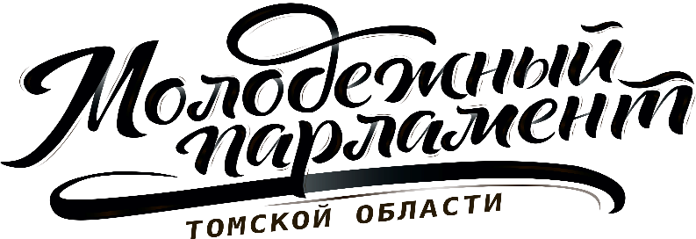

Повестка 59 собрания
Молодежного парламента Томской области

25 июня 2019 года
18:00
Зал заседаний
Законодательной Думы Томской области

18.00 - 18.05
Открытие собрания и утверждение повестки

18.05 - 18.15
- Вручение знаков поощрения
Оксана Витальевна Козловская – Председатель Законодательной Думы Томской области
18.15 - 18.25
- О работе Молодежного парламента в 2019 году

Кристина Сергеевна Соскова – и.о. Председателя Молодежного парламента Томской области
18.25 - 18.30
- О снятии полномочий и.о. Председателя Молодежного парламента Томской области

Кристина Сергеевна Соскова – и.о. Председателя Молодежного парламента Томской области
18.30 - 18.40
- О согласовании кандидатуры исполняющего обязанности Председателя Молодежного парламента Томской области

Кристина Сергеевна Соскова – и.о. Председателя Молодежного парламента Томской области
18.40 - 18.45
- Разное

